數學系102學年度第一學期第次三協同合作教學會議
- 主 席:張永明
- 紀 錄:朱怡亭
- 會議時間:102年12月18日,11:50~13:10
- 會議地點:教學大樓403辦公室
- 出席人員:張永明、張乃珩、陳鵬安、張媛婷、朱怡亭、郭菱雅、陳盈琇、
徐琚薏
- 會議內容:
- 檢核計畫各項進度。
- 分享微分方程專題合作學習教學成果。
- 分享微分方程matlab研習(12/09)學習成效。
- 11/29微分方程專題講座成果說明。
- 分享數理統計Statistica統計軟體與資料分析研習(12/08)學習成效。
- 分享數學規劃合作學習教學成果。
- 預定於104年一月中旬前招開第四次會議。

- 會議照片:
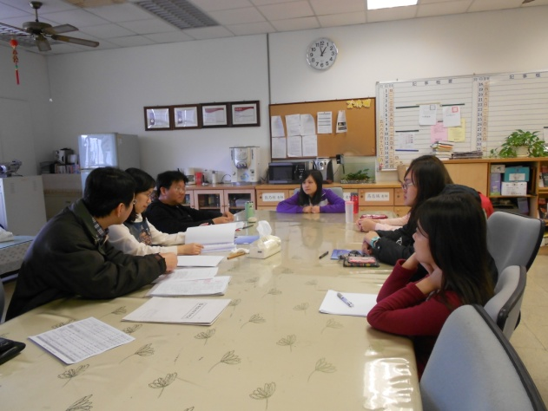 | 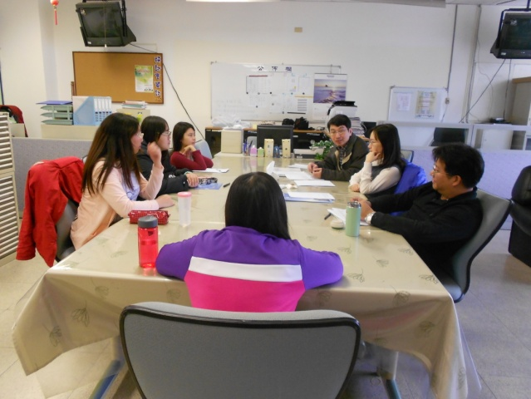
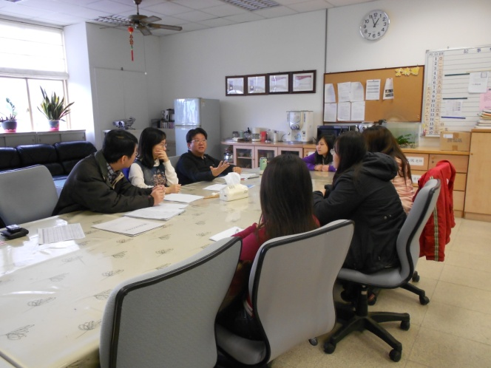 | 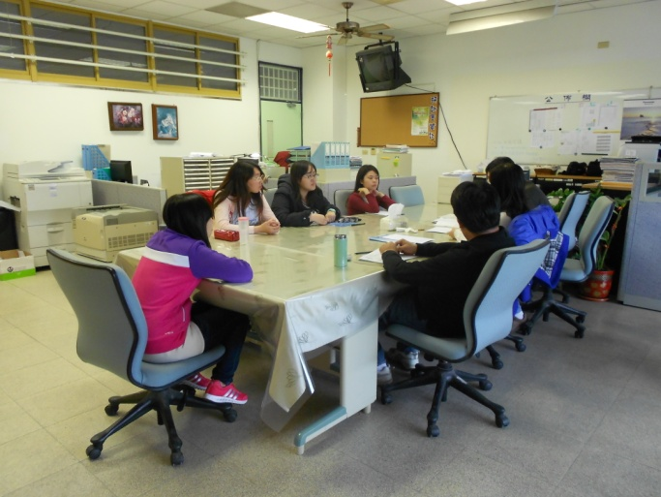
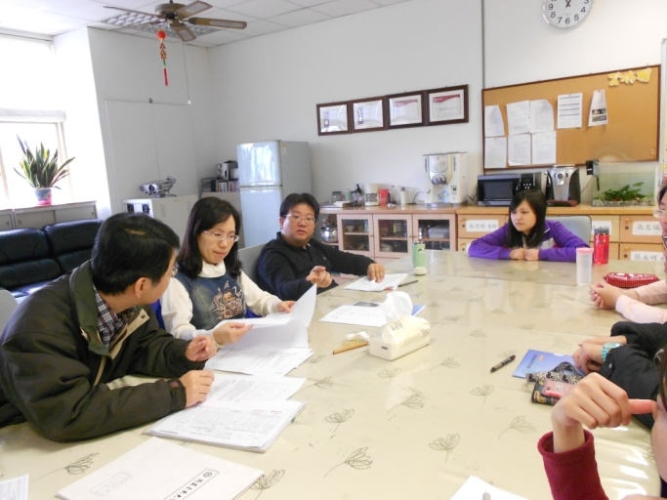 | 

